**ОТКРЫТЫЙ УРОК**

**по теме:**

**«Шахматные фигуры»**

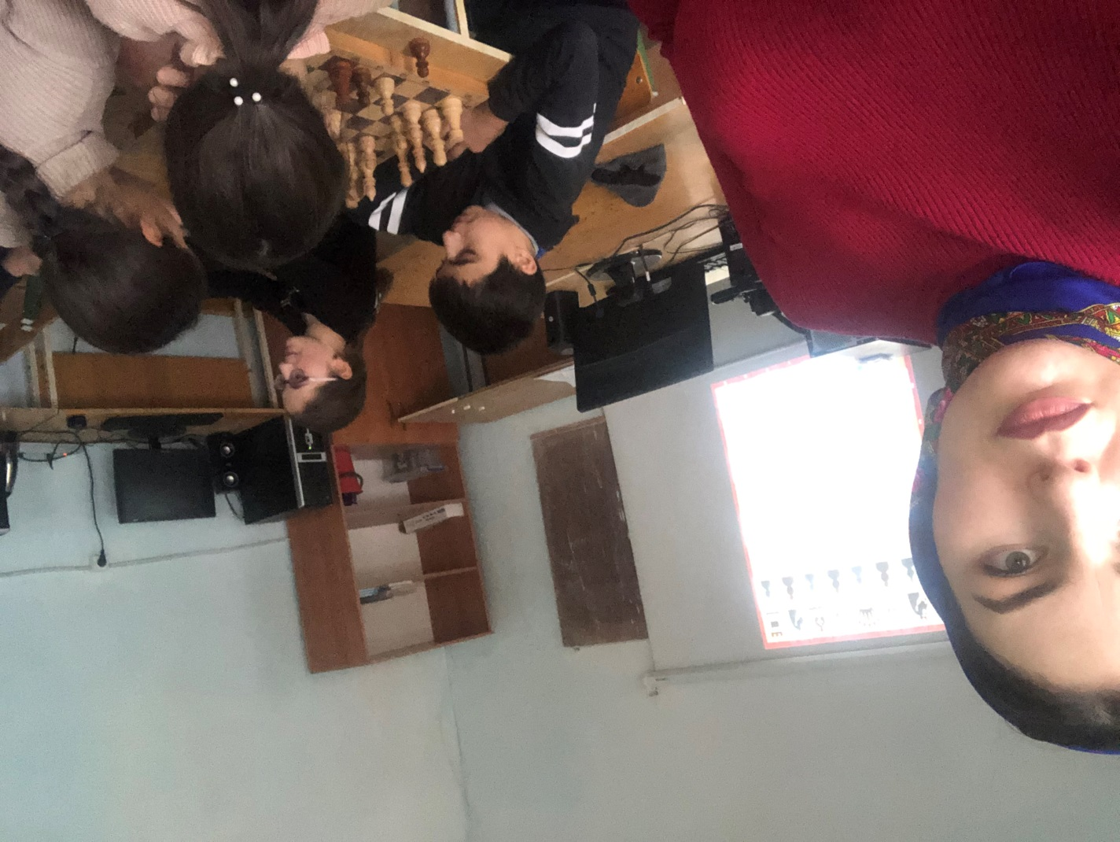

**Тема занятия: Шахматные фигуры.**

**Цели занятия**:

* Закрепление пройденных тем: названия шахматных фигур, названия горизонтальных и вертикальных линий, диагоналей;
* На практике закрепляются названия фигур, их свойства;
* Воспитание интереса к шахматам, привитие любви к шахматной игре;
* Развитие наблюдательности, внимания, умения думать и составлять план действий, расширение кругозора учащихся;

**Оборудование**:

* Демонстрационная доска;
* Наборы шахматных фигур;
* Комплекты учебников, автор И.Г. Сухин «Шахматы» 1 год обучения;
* Дидактические игры «Волшебный мешочек», задания Шахматного Короля из «Шахматной шкатулки».
* Фигура шахматного короля из плотного картона.

***СЛОВАРЬ: пешка, ладья, конь, слон, ферзь, король, белые и чёрные фигуры.***

***Введение в тему урока***

–Сегодня на уроке мы закрепляем ранее пройденные темы, а также узнаем очень многое о шахматных фигурах, с которыми мы познакомились на предыдущем занятии.

1. ***Повторение пройденного материала.***

–Сегодня к нам на урок пришёл ***Шахматный король***. Он принёс к вам на урок очень интересные задания, и тем, кто будет хорошо отвечать на уроке будет давать призы.

***И первое его задание****:*что это? (Учитель показывает поле, затем шахматную доску). А что больше ***поле***или ***шахматная доска?***

–А как показать пальчиками поле? (Дети показывают, соединив четыре пальца в виде квадрата).

–А теперь покажите ***горизонтали (вертикали и диагонали).***

–А теперь покажите руками горизонталь (Дети имитируют самолёт,

размахнув руки в стороны)

–А теперь диагональ (Самолёт наклоняется, чтобы сделать поворот)

–А теперь покажите вертикаль (Дети поднимают руки вверх).

(Шахматный король поощряет хорошо отвечавших детей)

**2)Работа над новым материалом.**

***А) Задания Шахматного короля:***

–Отгадайте загадку: «***Маленькая, удаленькая много полей вперёд прошла и фигуру нашла»***

–Конечно, Пешка! Именно она, смелая, храбрая Пешка.

–Что ещё можете сказать о пешках? Они стоят на переднем строю,

закрывают своим строем всех больших фигур. И ходят только вперёд и не могут перешагивать сразу через несколько полей. Потому что это солдаты - пехотинцы. Они не должны быстро продвигаться. И них приказ: «Только вперёд! Ни шагу назад!». И они же первыми вступают в бой и многие из них погибают в поле сражения. Но если с боем, с «синяками» и «шишками» прорвётся пешка до последней линии горизонтали шахматной доски, в награду Пешке предоставляется право превратиться в любую фигуру, кроме короля.

Песня пешек:

Мы – шахматные пешки,

В бою не любим спешки. Шагаем лишь вперёд,

Назад не знаем ход.

За нами «офицеры»,

За нами Короли,

Ладьи и «королевы»,

И конные полки.

Наискосок: налево и направо

Мы «бить» имеем право.

А коль в конец доски придём, Фигуру новую берём.

***Б) Игра «Волшебный мешочек»***

–Король вам задаёт новую загадку «Стою на краю, откроют путь–

я пойду. Только прямо хожу, как зовут, не скажу» (Дети отгадывают)

–Это Ладья.

***Учитель:***

–Вы должны на ощупь достать из чудесного мешочка эту фигуру. (Дети достают).

–В каждом войске по две ладьи. Оценивается ладья в 5 очков, т.е. по силе приблизительно равна пяти пешкам. При записи обозначается буквой «Л». Где стоят ладьи до начала сражения? (Дети показывают: до начала шахматной битвы белые ладьи располагаются на полях а1 и h1, чёрные—на а8 и h8)

–Кто сильней, ладья или восемь пешек? (Восемь пешек). Король задаёт следующую загадку:

***«Не******живёт в зверинце,***

***Не берёт гостинцы,***

***По косой он ходит,***

***Хоботом не водит».***

–Это слон, –отвечают дети.

**Учитель:**Теперь достаем из нашего чудесного мешочка на ощупь слонов. ( Дети показывают всем фигуры слонов).

**Учитель:**

Раньше слонов называли офицерами. Но сейчас их называют только слонами.

–А почему фигура называется слон, если нисколечки не похожа на него? –часто спрашивают дети.

–Шахматы возникли много столетий тому назад в древней стране –Индии. А там раньше воевали на слонах. Поэтому это название и сохранилось в шахматной игре. Когда-то эта фигура вырезалась из слоновой кости (из бивня) в виде миниатюрного, маленького слоника. Но потом ее стали изображать по-иному. И хотя сейчас эта фигура по внешнему виду не похожа на слона, название за ней закрепилось прежнее–слон.

При краткой записи эта фигура обозначается большой буквой «С» (эс). До начала игры слоны располагаются на 1-й и 8-й горизонталях, на следующих полях: белые–Сс1 и С f1, чёрные Сс8 и Cf 8. Есть чернопольные и белопольные слоны и перемещаются они по полям (диагоналям) своего цвета. Слон стоит 3 очка.

Учитель: Слушаем следующую загадку-вопрос:

***«Какая******самая могучая и сильная фигура в шахматах?» (Ферзь)***

–В чем заключается сила ферзя?

–Он  может передвигаться, как две фигуры сразу: ладья и слон–по горизонталям и вертикалям и по диагоналям. Ферзь оценивается в 9 очков, т.к. он один соединяет в себе свойства сразу двух фигур: ладьи и слона.

Учитель:

–Слушаем следующую загадку Шахматного короля: ***«Какая фигура может перепрыгивать через свои и чужие фигуры?»***

–Конь, –отвечают дети.

–Да, слон и конь примерно равны по силе. Конь обозначается буквой

«К». Это очень подвижная, коварная фигура. Его стремительные, неожиданные, лихие ходы-наскоки весьма опасны для противника. Учитель:

–В шахматном войске есть самая главная фигура, кто это?

Дети:

–Это Король. Но как это понимать?

–Это значит, что ферзь хотя и сильная фигура, но без него игра может

продолжаться. А без короля ни в коем случае. Король руководит сражением и он должен находится в самом безопасном месте под надежной охраной своих телохранителей.

А теперь, давайте по порядку назовём всех шахматных фигур. А на следующем уроке мы научимся правильно расставлять фигуры в начале игры, т.е. в начальном положении.

3) **ИТОГ ЗАНЯТИЯ**

Вопросы из шахматной шкатулки:

–У какого слона нет хобота? (У *шахматного.)*

–Что это за чудо-клетка, где тесно мышке, но свободно слону?

(Шахматное поле.)